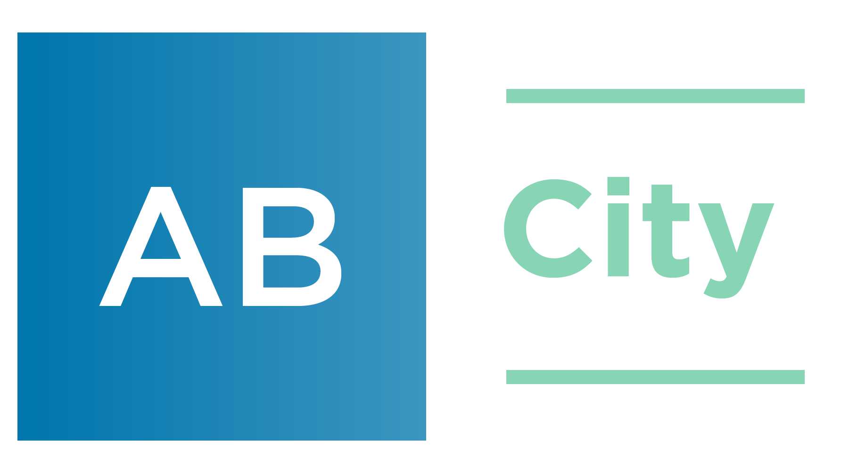

Pilnībā izbeigta tiesvedība “Olainfarm” mazākuma akcionāru prasībā atcelt “AB City” obligāto akciju atpirkšanas piedāvājumu

Administratīvā apgabaltiesa šodien pilnībā izbeidza tiesvedību, kas tika ierosināta sakarā ar AS “Olainfarm” akcionāru Mārča Judža un Agra Auces prasību atcelt Finanšu un kapitāla tirgus komisijas (FKTK) lēmumu, ar kuru FKTK atļāva “AB City” izteikt obligāto AS “Olainfarm” akciju atpirkšanas piedāvājumu.

Tiesa nolēma izbeigt tiesvedību, konstatējot, ka A. Aucem un M. Judzim nebija pamata vērsties tiesā ar šādu prasību. Tādējādi viņu centieni apturēt obligāto AS “Olainfarm” akciju atpirkumu ir bijuši juridiski nepamatoti un neietekmēs obligātā atpirkuma laikā slēgtos darījumus.

Kā ziņots, obligātais “Olainfarm” akciju atpirkums noslēdzās 17. augustā, un tā laikā mazākuma akcionāri “Repharm” grupas mātes kompānijai AS “AB City” pārdevuši kopumā 2 427 408 akcijas. Tas sastāda 17,23% no kopējā “Olainfarm” balsstiesīgo akciju kopskaita, un kopumā mazākuma akcionāri par šīm akcijām saņēmuši 22,477 miljonus eiro.

Papildus AS “AB City” ir izteicis piedāvājumu vēl divas dienas līdz 25. augustam atpirkt “Olainfarm” akcijas, saglabājot to pašu cenu (9,26 eiro), kas obligātā atpirkuma ietvaros tika noteikta saskaņā ar Finanšu instrumentu tirgus likumā noteikto metodi. Šim nolūkam AS “AB City” joprojām ir rezervējusi līdzekļus vairāk nekā 65 miljonu eiro apjomā.

Papildu informācija:
Rihards Mors
zvērināts advokāts
“AB City” pilnvarotais pārstāvis “Olainfarm” akciju atpirkuma jautājumā
Mob. tālrunis: 29133955
E-pasts: rihards.mors@rmlegal.lv
www.abcity.lv

Par “AB City”
Holdingkompānija "AB City" ir AS “Repharm” mātes kompānija un tās uzņēmumu grupā ietilpst veselības aprūpes, farmaceitisko produktu mazumtirdzniecības, vairumtirdzniecības, ražošanas, laboratorisko izmeklējumu pakalpojumu sniedzēji Baltijas reģionā ar kopējo gada apgrozījumu virs 300 miljoniem eiro. Cilvēks un veselība ir "AB City" pārstāvēto uzņēmumu un zīmolu uzmanības centrā, nodrošinot pakalpojumus “Mēness aptiekās”, “Veselības centru apvienības” un “MediCA group” medicīnas iestādēs, “Centrālās laboratorijas” filiālēs, “Recipe Plus” vairumtirdzniecībā, kā arī augu valsts ārstniecisko līdzekļu ražošanā “Rīgas Farmaceitiskajā fabrikā”. Holdingkompānija "AB City" reģistrēta 2018. gadā. Tās pamatkapitāls ir 126 536 960 eiro, tās patiesā labuma guvēji ir Josifs Apts, Sergejs Korņijenko, Andrejs Leibovičs, Aleksandrs Livšics, Mihails Lurje, Jeļena Ņikitina, Jānis Oskerko un Roberts Tavjevs.

